Газета Кеврольских школьников

Школьник №1
2019г.

Быстро промчалась первая учебная четверть. Прошли и тяжёлые учебные будни, и первые осенние праздники. Давайте вспомним, какими яркими моментами запомнилась нам это время. Подведём итоги первой четверти.
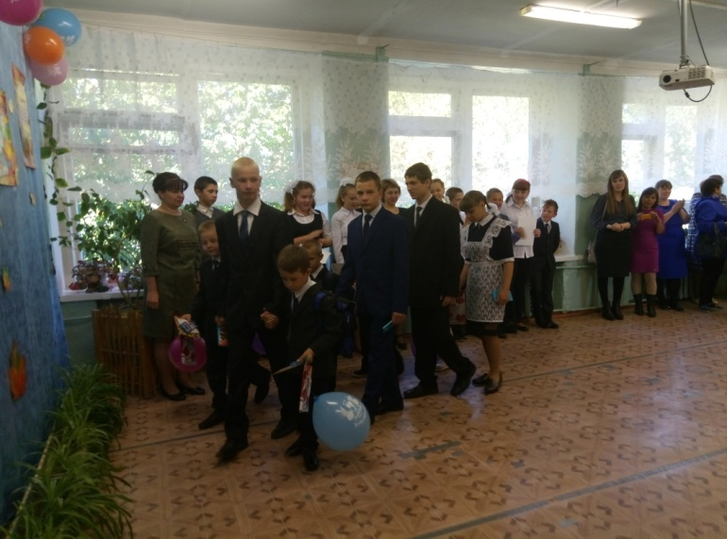
Воспоминание № 1
День знаний

1 сентября - День знаний! Двери нашей школы вновь распахнулись, чтобы дать старт новому учебному году! В этом году наша школа в 38 раз встречает своих учеников. Традиционно в нашей школе проводится торжественная линейка, посвящённая Дню Знаний. Все ребята, отдохнувшие, снова собрались в школе. Звучит музыка, и все классы строятся на школьную линейку. Всё наполнено торжеством этого праздника Дня Знаний. Ведущие праздника – Фефилова Диана и Третьяков Саша объявляют торжественную линейку открытой. По традиции первыми представляют малышей-первоклассников, их в этом году 5. Затем в зал вошли девятиклассники вместе со своим классным руководителем Фефиловой Е.Н. Все застыли на торжественной линейке под звуки гимна России и гимна Архангельской области. Директор школы Валькова О.Н. поздравила учащихся школы, родителей, учителей с новым учебным годом, отметив, что учение - нелегкий, но радостный и увлекательный труд. С ответным словом выступили первоклассники, которые с выражением прочли стихи. Старшеклассники поприветствовали первоклассников и подарили памятные подарки. Родители первого и девятого классов поздравили всех с Днем знаний. Тёплые слова приветствия прозвучали от главы Администрации МО «Кеврольское» Кокориной Т.А. Наступило время первого школьного звонка в этом учебном году. Это почетное право было предоставлено учащемуся 9 класса Кривополенову Семёну и первокласснице Каракиной Кристине. День знаний продолжился классными часами.
Воспоминание № 2
День самоуправления.

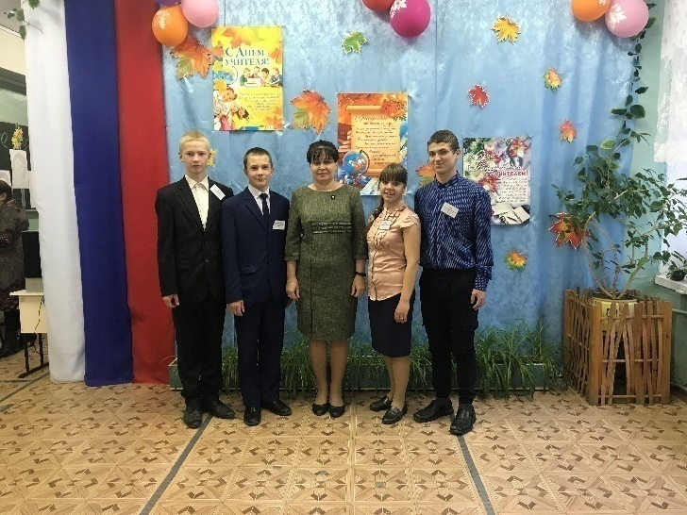

Доброй традицией в нашей школе является День Самоуправления. Как всегда, мы, девятиклассники пробуем себя в роли учителей. Вот и этот год не стал исключением. Представляем вашему вниманию фотоотчёт этого мероприятия.
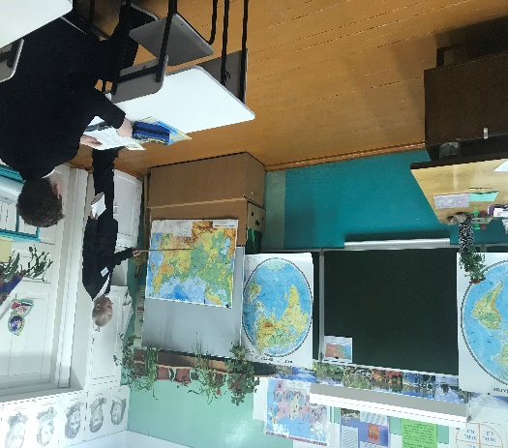
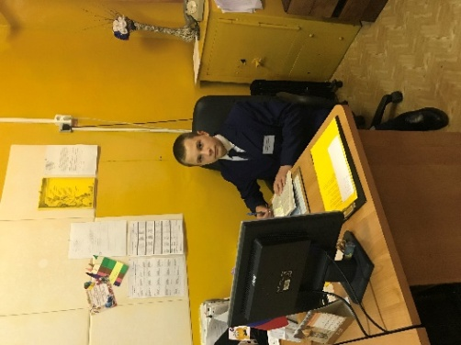
Кривополенов Семён Владимирович- директор школы, учитель русского языка
Фефилов Илья Михайлович-учитель географии

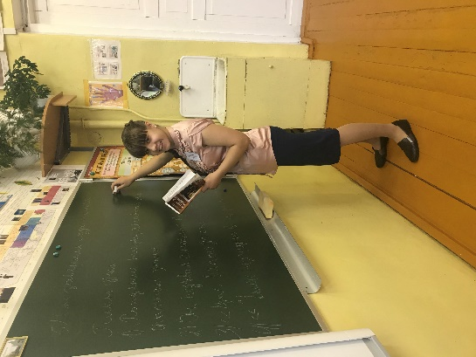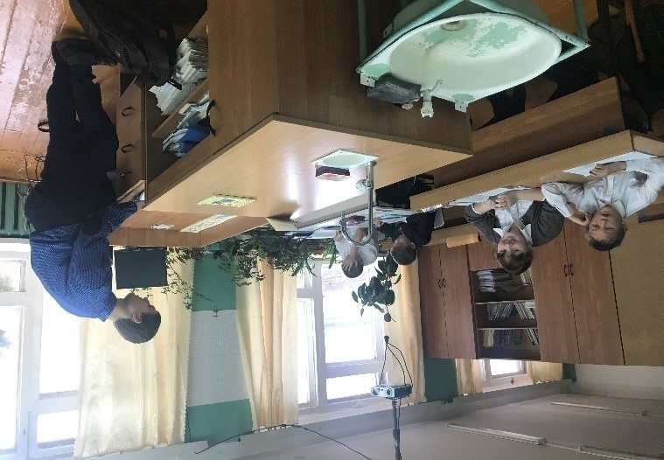
Чащин Денис Александрович- учитель математики
Мумина Дарина Олеговна-учитель истории
Воспоминание № 3
День урожая

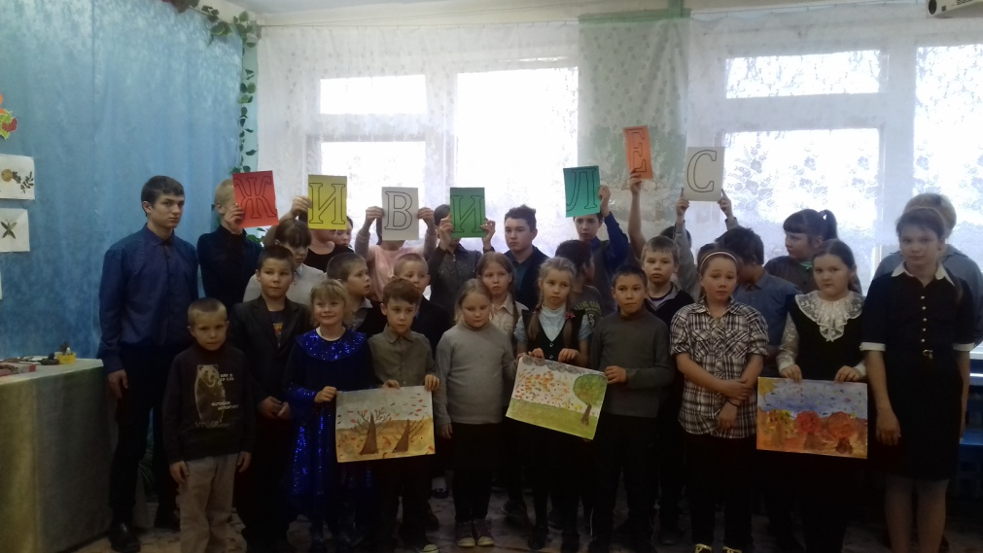
Одной из наших добрых традиций первой четверти является празднование Осеннего праздника Урожая. Ну а поскольку детей в нашей школе всё меньше и меньше, соперничество классами уже теряет смысл, мы выкручиваемся- создаём сборные команды из всех классов. И уж тогда… командный дух даёт о себе знать!
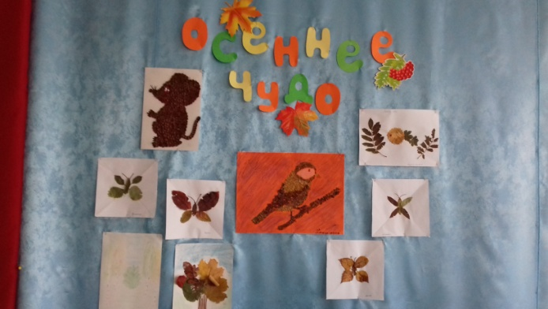
В этом году, как и в прошлом, состоялась игра по станциям. Все станции были связаны так или иначе с темой осени. Первая станция называлась «Русская народная». Здесь ребятам было необходимо продолжить пословицы и поговорки об осени. Следующая -«Огородная».Необходимо было разложить правильно названия ягод, фруктов, грибов, овощей. На станции «Стихотворной» надо было назвать имена поэтов, строчки которых были прочитаны командам.( стихи были, конечно, об осени) Далее ребят ждали станция «Сказочная», на которой надо было разгадать сказочные вопросы, связанные с овощами и фруктами, и станция «Ребусная», название которой говорило само за себя. Ну и завершала станция «Творческая». Задание для команд – изобразить осенний пейзаж, придумать название и прокомментировать. Материалы: бумага, краски, кисти, карандаши, мелки. Все дети были поделены на три команды, и все три с достоинством прошли испытания. Также ребята поучаствовали в выставке «Осеннее чудо», где продемонстрировали своё мастерство. Ну а завершался праздник общей акцией «Живи, лес!» 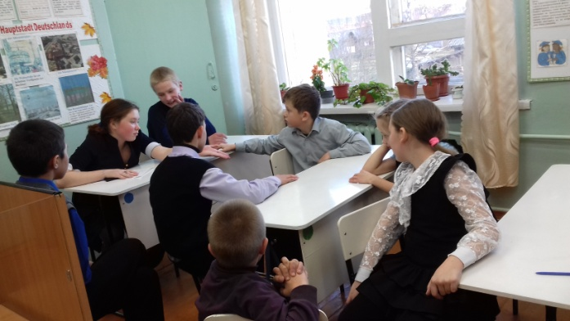
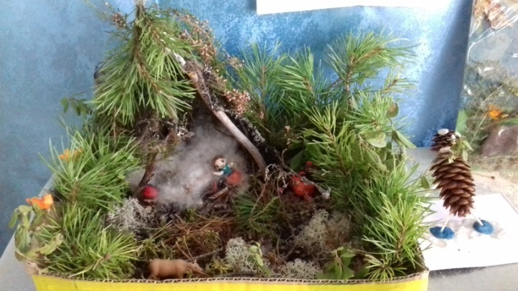
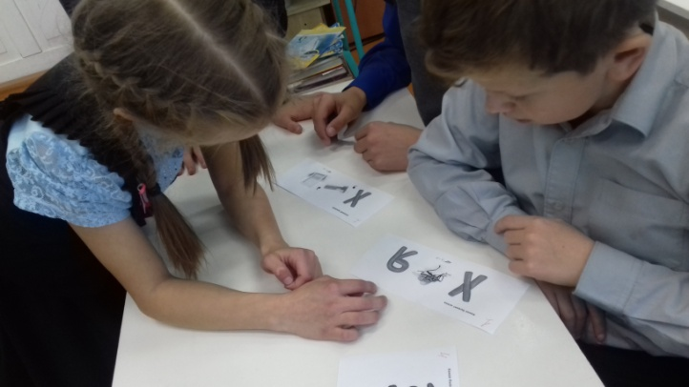
Воспоминание № 4
Олимпиады

В первой четверти проходил и школьный этап Всероссийской олимпиады школьников. Практически во всех предметах ребята попробовали свои силы. На последней школьной линейке были награждены призёры и победители олимпиад. Ну а сейчас наступает более важный рубеж- муниципальный этап , на котором ребята из нашей школы уже будут защищать честь школы на районе. Вот, они – наши герои. Давайте за них поболеем и пожелаем им ни пуха, ни пера!
Математика - Кормачева Регина
Русский язык- Минина Виктория, Некрасов Кирилл, Кормачева Регина, Арсентьев Андрей, Третьякова Дарья
Физкультура- Минина Виктория
ОБЖ - Некрасов Кирилл
Немецкий язык- Некрасов Кирилл
Литература - Кормачева Регина, Некрасов Кирилл
География - Кормачева Регина, Некрасов Кирилл

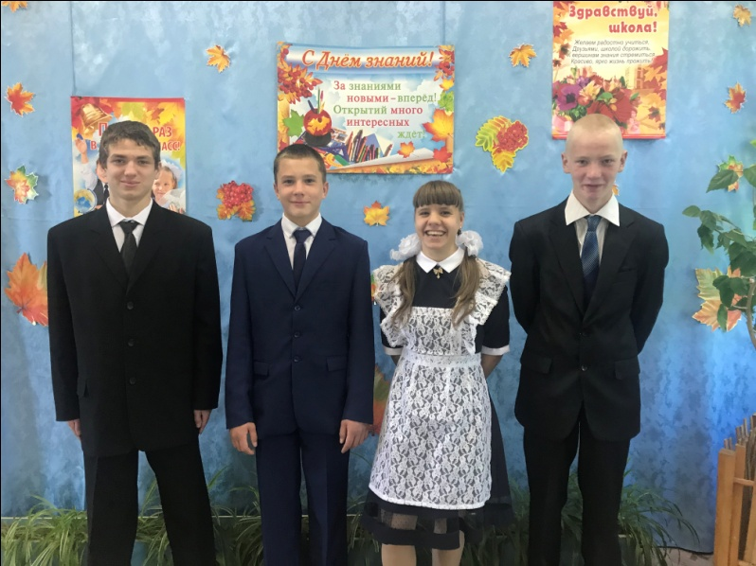

Номер подготовили:
Учащиеся 9 класса
Кривополенов Семён
Мумина Дарина
Чащин Денис
Фефилов Илья

Кеврольскаяшкола

